Методическая разработка: «Вокальный тренинг на уроках музыки».

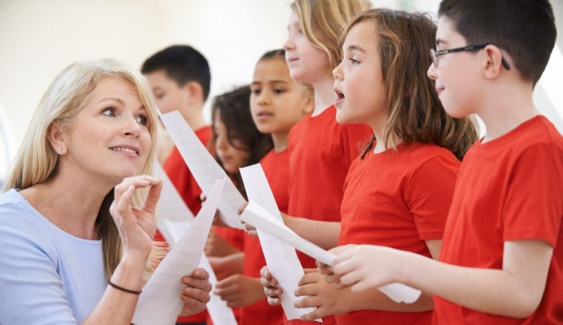
Каждый человек, «работающий голосом», должен знать – начинать петь без вокального тренинга нельзя. Перед любым пением требуется выполнить разминку – вокальные упражнения, которые помогут связкам настроиться на «нужный лад» во всех смыслах этого слова.
Поэтому, вокальные упражнения нужны и маленьким, начинающим певцам и большим мастерам. Они позволяют научиться правильно дышать, улучшить артикуляцию и произношение, задействовать все возможности голосового аппарата. Ежедневные упражнения на долгое время сохранят ваш голос красивым и здоровым, а так же избавят от многих простудных заболеваний и укрепят здоровье организма в целом.
В процессе формирования голосового аппарата участвуют следующие органы человека:
- полости рта и носа, а также глотка;
- гортань и голосовые связки;
- трахея и крупные бронхи;
- грудная клетка и ее дыхательные мышцы;
- брюшная полость и мышцы передней стенки живота (пресс).
Как правило, вокальная разминка состоит из нескольких довольно несложных упражнений, для начала необходимо «разогреть» связки.
«Мычите». Издаем, согласный «м» в течение 1-2 минут.
Добавляем к «мычанию» звук «и».Звук не отличается от разговорного, обычного. Пропеть пару тоже 1-2 минуты.
Добовляем гласных: а, э, о, у. Все они за слогом «ми», «ма»,»мэ», «мо»,»му»должны исполняться на одном дыхании, без пауз.
А теперь – порычите! Но это должен быть не просто звук «р», а слог – «ро». Не забывайте, что при этом напрягать губы и язык не нужно, постарайтесь их расслабить.
Или представьте машину с работающим мотором-«бррррр»-раслабленные губы и язык
Наконец, пропойте небольшие слоги, открытые и закрытые, например, «м», «у», «да», «сам».
После такой разминки, когда вы почувствуете, что полностью владеете голосом, и любая песня зазвучит!
Переходим к упражнением по системе В.Емельянова
Фонопедический метод развития голоса (ФМРГ) – это многоуровневая обучающая программа (педагогическая технология) установления координации и эффективной тренировки голосового аппарата человека для решения речевых и певческих задач с неизменно высоким эстетическим качеством. Метод называется фонопедическим благодаря его восстановительно-профилактической и развивающей направленности.
Система взглядов, методов работы по постановке голоса была изложена автором в книге «Развитие голоса. Координация и тренаж», которая адресована самому широкому кругу читателей. В ФМРГ обоснован каждый шаг, каждый звук. Метод позволяет совершенствовать голос применительно к каждому отдельному случаю, индивидуально к каждому ученику с учетом его природных особенностей. Развитие мышц, участвующих в звукообразовании, позволяет разрешать проблемы даже с травмированными голосами, голосовыми аппаратами с различными дефектами. Ни один звук в пении упражнений ФМРГ не возникает просто так. Это всегда какое-то особое «непевческое» и/или неречевое положение или действие голосообразующей системы, которое может иметь координирующее и тренирующее значение для нашего голоса.
Фонопедический метод развития голоса также направлен на оздоровление голосового аппарата, продление его службы. Он способствует улучшению психо-эмоционального фона человека, развитию и гармонизацию личности.
- Покусайте кончик языка. Повторите это упражнение 4–8 раз, пока не почувствуете, что активизировалась работа слюнных желёз, полость рта увлажнилась.
- «Шинковать» язык – т.е., покусывая язык, постепенно высовывать его так, чтобы добраться до середины языка. Это упражнение тоже повторить 4–8 раз.
- «Пожуйте язык» попеременно на одной стороне рта, на другой стороне рта, на коренных зубах, сдавливая язык. Это также ещё более увлажнит рот.
- Пощёлкайте языком, меняя размеры и конфигурацию рта.
- «Иголочка» – протыкайте языком поочерёдно левую и правую щеку, верхнюю и нижнюю губу. Повторить несколько раз.
- «Щёточка» – круговыми движениями языка то влево, то вправо проведите между дёснами и губами – как бы чистим языком зубы.
- Покусываем поочерёдно верхнюю и нижнюю губу слева направо и справа налево.
- «Обида» - оттопыриваем и выворачиваем нижнюю губу, придавая лицу обиженное выражение;
- «Радость» - поднимаем верхнюю губу, оскаливая верхние зубы. Чередуем эти движения: обиженное лицо – радостное лицо.
- «Массаж лицевой мускулатуры» – постукивание кончиками пальцев по лицу, начиная со лба от корней волос по щекам и вниз. Постукивание должно быть достаточно интенсивным, чтобы было слышно и чтобы было больно. Только такой массаж эффективен. Лицо должно как бы «загореться», вы должны почувствовать своё лицо. Дети должны понять: мускулы лица – по аналогии с затёкшими, онемевшими руками или ногами, – мы не ощущаем эти мышцы и поэтому плохо управляем ими.
Первоначально на разучивание комплекса отводится 15-20 минут ,через месяц тренинг проходит за 6-8 минут.
Автором следующей технологией является Александра Николаевна Стрельникова — профессиональная певица и педагог по вокалу. Впоследствии именно эта гимнастика помогла А.Н.Стрельниковой восстановить потерянный голос и справиться с тяжелой болезнью.
Главное условие выполнять каждое упражнение по 4-8 раз.
- «Ладошки». Стоя прямо, согните руки в локтях – как будто вы показываете ладони невидимому зрителю. На вдохе сожмите с силой ладони в кулаки, выполняя хватательные движения. Сделайте восемь резких вдохов, после этого передохните 3-5 секунд. Выполните четыре подхода. Следите за тем, чтобы в дыхании не участвовали плечи. Лучше сначала потренироваться перед зеркалом.
- «Погончики». Расположите руки на уровне пояса и сожмите их в кулаки. На вдохе с силой толкните руки вниз и разожмите кулаки. Плечи в процессе дыхания следует напрягать, но не поднимать. Количество дыхательных движений и подходов такое же, как и в первом упражнении.
- «Насос». Для выполнения следующего упражнения поставьте ноги чуть уже ширины плеч. Корпус наклоните слегка вперед – таким образом, чтобы кисти рук располагались чуть выше колен. На вдохе наклоняйтесь вниз. При этом спина должна быть круглой. Выпрямитесь с выдохом. Представьте, что вы надуваете мяч с помощью насоса. Не наклоняйтесь слишком низко и резко. Наклоны должны быть слегка заметными.
- «Кошка». Упражнения «Кошка» очень хорошо задействует боковые мышцы пресса.. Встаньте прямо, ноги поставьте уже ширины плеч. На вдохе, слегка приседая, повернитесь в сторону. При этом руки должны совершать хватательные движения. На выдохе возвратитесь в исходное положение. Затем на вдохе присядьте и повернитесь в другую сторону. Приседания должны быть легкими, пружинистыми. Голову поворачивайте вместе с телом вправо и влево, ноги от пола не отрывайте.
- «Обними плечи». Чтобы выполнить следующее дыхательное упражнение, поднимите руки до уровня подбородка. Согните локти и разведите их в стороны. Во время короткого резкого вдоха обнимите себя за плечи. Не следует скрещивать руки – они должны находиться одна над другой. Менять положение рук также нельзя. При этом не принципиально, какая рука будет сверху, а какая снизу. На выдохе разводите руки, но не слишком широко. Движения должны быть легкими и естественными.
- «Большой маятник». Это дыхательное упражнение объединяет в комплекс «Обними плечи» и «Насос». Стойте прямо, ноги на ширине плеч. При первом вдохе слегка наклонитесь вперед, сжимая руки в кулаки — как в упражнении «Насос». При последующем вдохе выпрямитесь и обнимите себя за плечи. Чередуйте упражнения при каждом вдохе. И снова выполните 4 подхода по 8 вдохов в каждом. Отдыхать между подходами можно максимум пять секунд. Не забывайте, что не стоит слишком глубоко наклоняться вниз или наоборот прогибаться в спине.
Дыхательная гимнастика А.Н.Стрельниковой – это уникальный метод естественного (немедикаментозного) избавления организма от многих заболеваний различных органов и систем, отличающийся от всех дыхательных методик тем, что короткий шумный вдох носом делается на движениях, сжимающих грудную клетку. Это тренирует внутреннюю, скрытую от наших глаз, мускулатуру органов дыхания, что обеспечивает активизацию общих обменных процессов, увеличивает жизненную емкость легких (ЖЕЛ) – после первого же лечебного сеанса – на 20-30 %, повышению жизненного тонуса, снижению температуры, улучшению настроения, ликвидации бессонницы, повышению умственной и физической работоспособности.
Универсальность гимнастики А. Н. Стрельниковой в том, что ее можно делать стоя, сидя, во время ходьбы, а в тяжелом состоянии – даже лежа.
Основные преимущества дыхательной гимнастики:
- немедикаментозный метод лечения;
- высокий лечебный эффект;
- возможность занятий в любое удобное время;
- быстрая профилактика простудных заболеваний;
- легкость освоения.
Дыхательная гимнастика А. Н. Стрельниковой – это скорая помощь в экстремальных состояниях. С ее помощью можно останавливать приступы удушья, снимать боли в сердце, нормализовать артериальное давление, уменьшать головные боли.
На протяжении большого количества лет автор статьи, использует в педагогической и внеурочной деятельности данные технологии и может вместе с учениками рекомендовать их для сохранения вашего здоровья.

